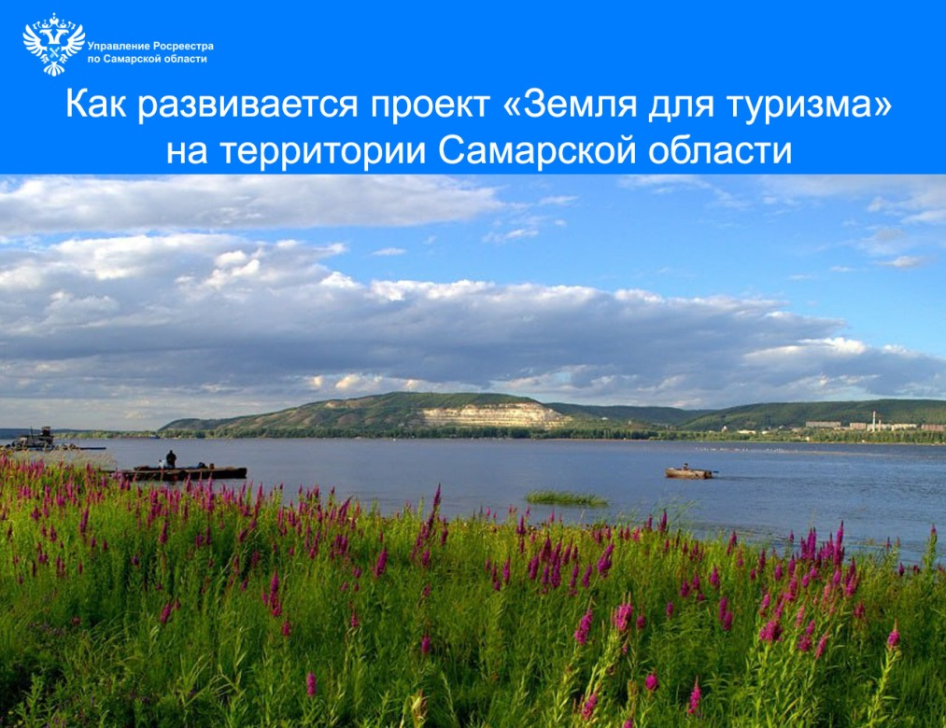
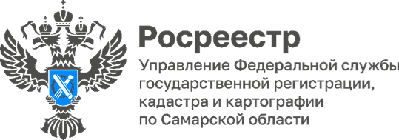 06.02.2026

Как развивается проект «Земля для туризма» на территории региона
19 объектов туристического интереса было выявлено по итогам работы в рамках проекта «Земля для туризма», который действует на территории Самарской области с 2023 года. Сформированный земельный фонд земельных участков и территорий, расположенных в непосредственной близости к объектам туристического интереса и потенциальных для туристических целей на территории Самарской области, в рамках проводимых работ, составил более 473 га.
В рамках проекта было вовлечено в оборот в туристических целях 4 земельных участка общей площадью 14,7 гектаров.
В 2026 году проект «Земля для туризма» продолжит активное развитие на территории Самарской области. Все актуальные сведения по выявленным в рамках проекта земельным участкам и территориям будут размещаются в сервисе «Земля для туризма» на платформе ФГИС ЕЦП НСПД по ссылке: https://nspd.gov.ru. Все заинтересованные лица, в том числе потенциальные инвесторы, могут в режиме онлайн подать заявление о предоставлении интересующего их земельного участка.
Получить информацию о свободном участке для туризма можно двумя способами – на карте или списком на главной странице сервиса «Земля для туризма» на платформе ФГИС ЕЦП НСПД. Для поиска необходимых участков на карте необходимо воспользоваться кнопкой «Найти свободный участок для туризма на карте». Для предоставления сведений в формате списка необходимо выбрать кнопку «Найти свободный участок для туризма в списке».
Для уточнения параметров поиска земельного участка необходимо указать адрес, выбрать цель использования, а также, при необходимости, указать иные требуемые параметры фильтрации в расширенном наборе фильтров.
Для предоставления земельного участка можно выбрать необходимые услуги по предоставлению земельного участка и сформировать комплект документов на сайте Госуслуг и воспользоваться сервисом ФГИС ЕЦП НСПД «Земля просто».

Материал подготовлен Управлением Росреестра по Самарской области

